**中国矿业大学计算机学院**

**2019级本科生课程实验报告**

课程名称 Linux操作系统

实验名称 虚拟机的安装配置

报告时间 2022年2月23日

学生姓名 胡钧耀

学 号 06192081

专 业 计算机科学与技术

任课教师 姜秀柱

1. 虚拟机的安装配置
   1. 实验目的

学会安装虚拟机并在虚拟机上安装好操作系统，进行简单操作。（由于之前学习原因已经安装过，主要进行步骤复述演示）

* 1. 虚拟机的安装与配置

安装好VMware Workstation Pro后，选择新建虚拟机，进行自定义安装。安装好后，选择虚拟机设置，在硬件中选择CD/DVD，选择好ISO映像文件，选择*ubuntu-20.04.3-desktop-amd64.iso*，然后启动虚拟机，并测试创建文件夹命令，观察，可在桌面创建相关文件夹。

mkdir cumthjy

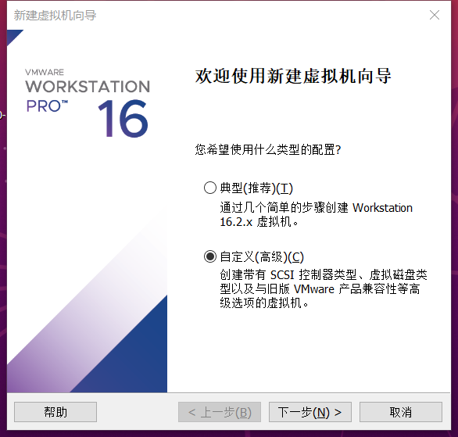 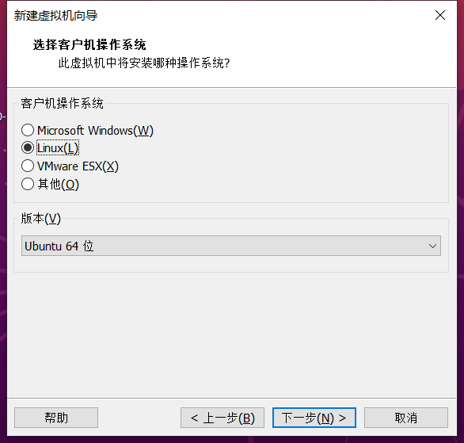 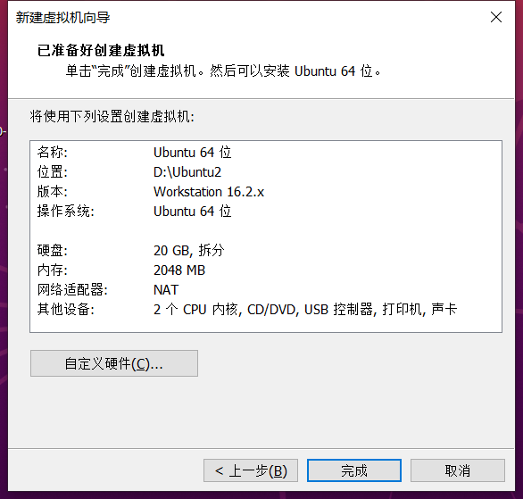

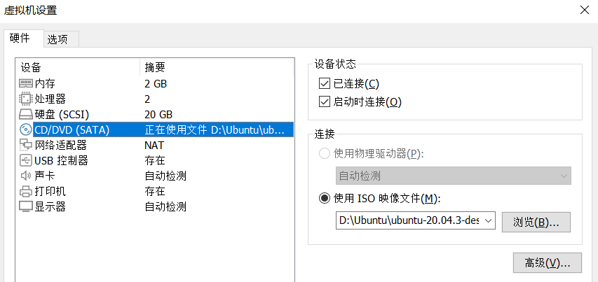 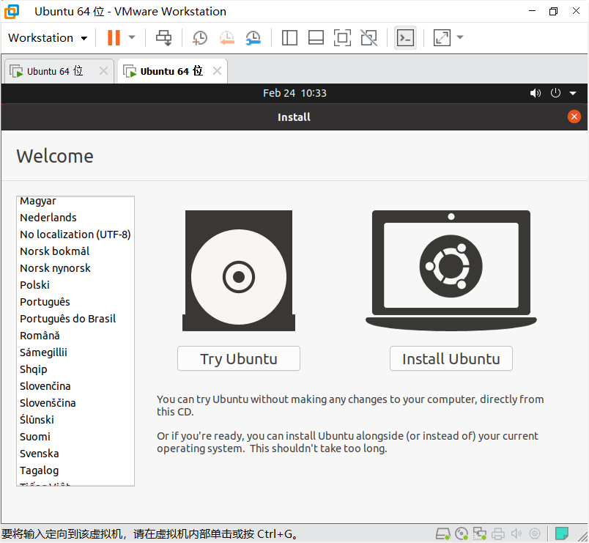 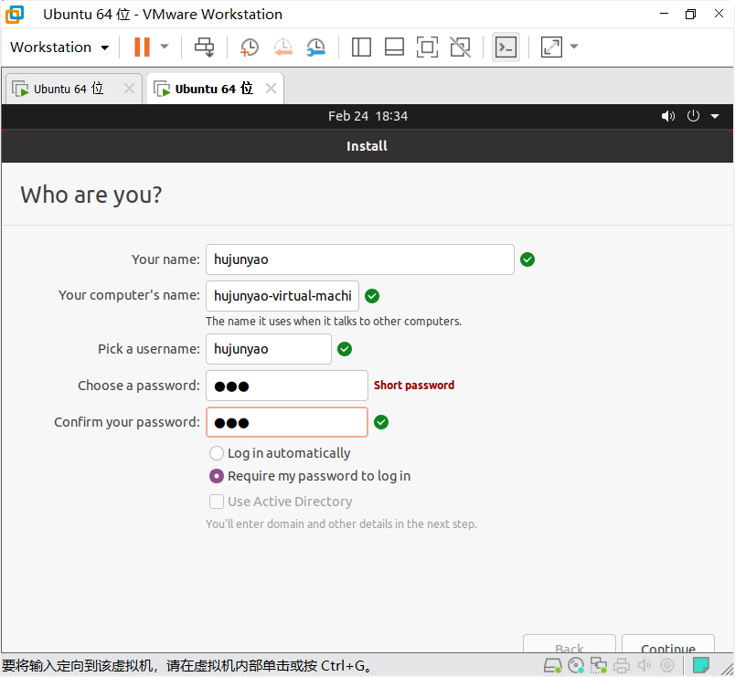 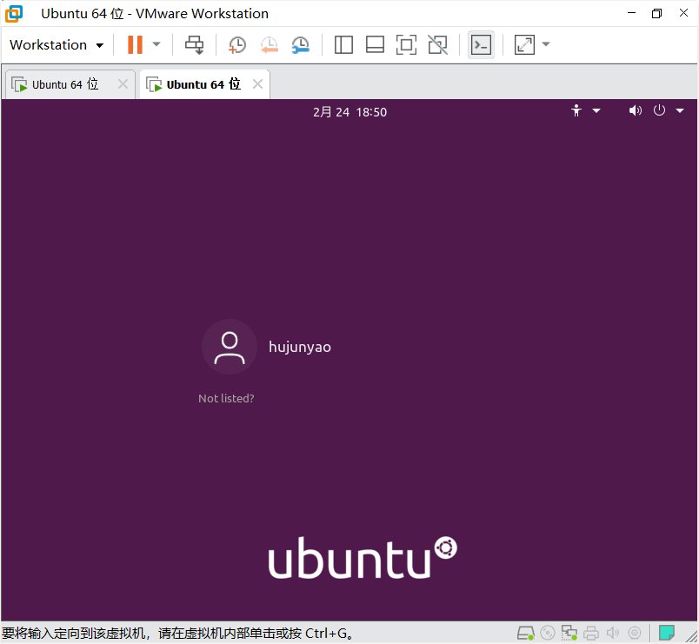 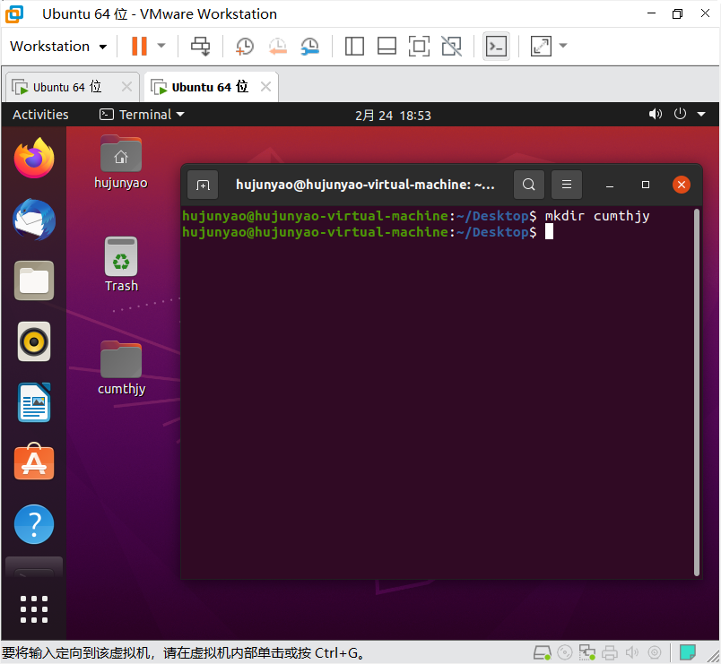

图 1 新建虚拟机相关步骤截图

* 1. 实验感悟

之前是为了学习ROS的一些知识从而安装了Ubuntu系统，这学期将从新的角度从重新认识它，同样要保持热情，积极学习，尽量在老师所教授的知识之外多学习一些。